Р У П П Е Л Ь Карл Карлович
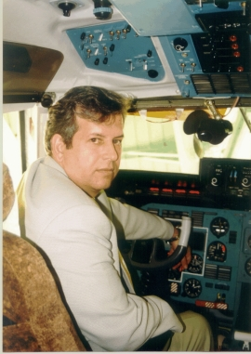
Родился 25 июня 1955 года в Тюменской области.
В 1988 году окончил Академию гражданской авиации.
В 1995 году – Всероссийскую академию внешней торговли.
Кандидат экономических наук.
С 1984 года – командир корабля Ту-154 второго Тюменского объединенного авиаотряда. В 1990-1993 годах – заместитель Председателя комиссии по транспорту, связи, информации и космосу Верховного Совета РСФСР, член Верховного Совета РСФСР.
В 1993 году перешел в Департамент воздушного транспорта Министерства транспорта России. В 1996-1997 годах является заместителем директора Федеральной авиационной службы России. В 1997-2000 годах – статс-секретарь-заместитель директора Федеральной службы воздушного транспорта России.
5 августа 2000 года назначен заместителем Министра транспорта Российской Федерации.
Женат. Имеет двоих сыновей.

